4^{η} Ομάδα- Powerangers
Μέλη: Παναγιώτα Αργύρη
Άννα Μάνιου
Ηλέκτρα Αμπατζίδου
Δημήτρης Μηλιώτης
Βαγγέλης Καρακουλάκης

ΘΕΜΑ ΕΡΓΑΣΙΑΣ

«ΟΡΓΑΝΙΣΜΟΙ-ΥΠΕΡΑΣΠΙΣΤΕΣ ΑΝΘΡΩΠΙΝΩΝ ΔΙΚΑΙΩΜΑΤΩΝ»

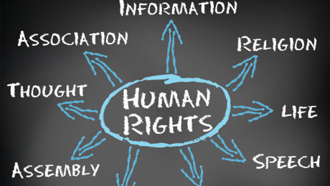

ΠΕΡΙΕΧΟΜΕΝΑ

1.Η ΔΡΑΣΗ ΟΡΓΑΝΩΣΕΩΝ ΓΙΑ ΤΗΝ ΥΠΕΡΑΣΠΙΣΗ ΤΩΝ ΑΝΘΡΩΠΙΝΩΝ ΔΙΚΑΙΩΜΑΤΩΝ…………………………………………………………………………... 1
1.1 ΚΟΙΝΩΝΙΑ των ΕΘΝΩΝ…………………………………………………………..... 1
1.2 ΟΗΕ…………………………………………………………………………………… 1
1.3 ACTION AID………………………………………………………………………….. 2
1.4 ΔΙΕΘΝΗΣ ΑΜΝΗΣΤΙΑ………………………………………………………………. 2
1.5 UNESCO……………………………………………………………………………… 3
1.6 ΠΑΡΑΤΗΡΗΤΗΡΙΟ ΑΝΘΡΩΠΙΝΩΝ ΔΙΚΑΙΩΜΑΤΩΝ……………………………. 4
1.7 NAACP……………………………………………………………………………….. 4
1.8 UNICEF……………………………………………………………………………….. 4

2. Η ΔΡΑΣΗ ΠΟΛΙΤΩΝ ΓΙΑ ΤΗΝ ΥΠΕΡΑΣΠΙΣΗ ΤΩΝ ΑΝΘΡΩΠΙΝΩΝ ΔΙΚΑΙΩΜΑΤΩΝ (ΥΠΟΣΤΗΡΙΚΤΕΣ)…………………………………………………… 5
2.1 Μητέρα Τερέζα………………………………………………………………………. 5
2.2 Μάρτιν Λούθερ Κινγκ………………………………………………………………... 6
2.3 Μαχάτμα Γκάντι………………………………………………………………………. 7
2.4 Νέλσον Μαντέλα.…………………………………………………………………….. 8
2.5 Ελεάνορ Ρούζβελτ…………………………………………………………………… 9

ΒΙΒΛΙΟΓΡΑΦΙΑ…………………………………………………………………………... 11

1. Η ΔΡΑΣΗ ΟΡΓΑΝΩΣΕΩΝ ΓΙΑ ΤΗΝ ΥΠΕΡΑΣΠΙΣΗ ΤΩΝ ΑΝΘΡΩΠΙΝΩΝ ΔΙΚΑΙΩΜΑΤΩΝ

Η κύρια δράση για τα ανθρώπινα δικαιώματα που εξελίχθηκε τον τελευταίο αιώνα φαίνεται από την οργάνωση και την πολιτική κάποιων μη κυβερνητικών αλλά και κυβερνητικών οργανώσεων. Οι οργανώσεις αυτές ασχολούνται με την προώθηση των κοινωνικών προβλημάτων, έτσι ώστε να καταφέρουν να πείσουν τα Ηνωμένα Έθνη, τα υπερεθνικά όργανα και τις εθνικές κυβερνήσεις να υιοθετήσουν τις πολιτικές τους, με σκοπό να καταφέρουν ως μία δύναμη να υπερασπιστούν καθώς πρέπει τα ανθρώπινα δικαιώματα για την ορθή και άμεση επίλυση των προβλημάτων αυτών.

Συγκεκριμένα, οι οργανισμοί αυτοί παρακολουθούν ό,τι θεωρούν σημαντικό ζήτημα που αφορά άμεσα και έμμεσα τα ανθρώπινα δικαιώματα ανά τον κόσμο, προωθώντας τη γνώμη και τη δράση τους επ’ αυτών. Παράλληλα, μετατρέπουν σύνθετα διεθνή ζητήματα σε δραστηριότητες για την σωστή επίλυσή τους, παίρνοντας μια βασική και αναγκαία βοήθεια από τους απλούς πολίτες διάφορων λαών και εθνικοτήτων, οι οποίοι ενδιαφέρονται.

1.1 ΚΟΙΝΩΝΙΑ των ΕΘΝΩΝ

Η Κοινωνία των Εθνών ήταν Διεθνής Οργανισμός - Σύνδεσμος που ιδρύθηκε το 1919, αμέσως μετά τον Α΄ Παγκόσμιο Πόλεμο, στο Παρίσι. Ιδρύθηκε ως αποτέλεσμα της Συνθήκης των Βερσαλλιών κατόπιν αμερικανικής πρωτοβουλίας και σημείωσε σταθμό στην εξέλιξη των διεθνών σχέσεων, καθώς υπήρξε η πρώτη προσπάθεια για συνεννόηση όλων των κρατών πάνω στα προβλήματα που απασχολούν την ανθρωπότητα. Στο απόγειό του, μεταξύ 28 Σεπτεμβρίου 1934 και έως τις 23 Φεβρουαρίου 1935, είχε 58 χώρες-μέλη.
Οι στόχοι του Συνδέσμου περιλάμβαναν τον αφοπλισμό, την πρόληψη του πολέμου μέσω της συλλογικής ασφάλειας, τη διευθέτηση των διαφορών μεταξύ των χωρών μέσω των διαπραγματεύσεων και της διπλωματίας και τη βελτίωση της ποιότητας ζωής παγκόσμια. Η φιλοσοφία της διπλωματίας του Συνδέσμου αποτέλεσε θεμελιώδη αλλαγή στη σκέψη από αυτή που επικρατούσε τα προηγούμενα εκατό χρόνια. Ο Σύνδεσμος δεν διέθετε δική του στρατιωτική δύναμη και έτσι εξαρτάτο από τις Μεγάλες Δυνάμεις για να επιβάλει τα ψηφίσματά του, τις οικονομικές κυρώσεις που αποφάσιζε, ή για την παροχή στρατευμάτων, όταν χρειάζονταν από τον Σύνδεσμο. Ωστόσο, οι Μεγάλες Δυνάμεις ήταν συχνά απρόθυμες να διαθέσουν στρατεύματα για αυτούς τους σκοπούς.

1.2 ΟΗΕ

Ο Οργανισμός Ηνωμένων Εθνών (Ο.Η.Ε.) είναι ένας διεθνής οργανισμός παγκόσμιας εμβέλειας μεταξύ των κρατών του κόσμου με σκοπό τη συνεργασία στο Διεθνές Δίκαιο, την ασφάλεια, την οικονομική ανάπτυξη και την πολιτική ισότητα. Πρόδρομός του θεωρείται η Κοινωνία των Εθνών (ΚτΕ) που αποτέλεσε απαίτηση των Εθνών για τη διεθνή ειρήνη μετά από τις θηριωδίες τουΑ' Παγκοσμίου Πολέμου. Ιδρύθηκε το 1945 από τις χώρες που νίκησαν στον Β' Παγκόσμιο Πόλεμο και αρχικά είχε 51 μέλη. Μετά την προσχώρηση του νεότερου κράτους, του Νοτίου Σουδάν το 2011, ο Ο.Η.Ε. αριθμεί 193 κράτη μέλη, δηλαδή σχεδόν όλα τα διεθνώς αναγνωρισμένα ανεξάρτητα έθνη.

1.3 ACTION AID

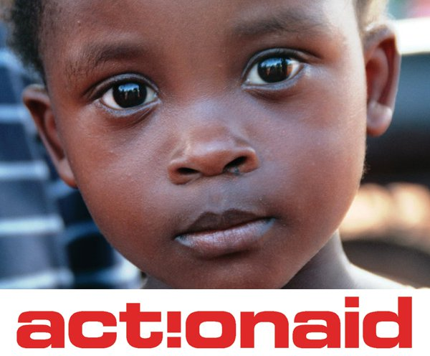

Είναι διεθνής μη κερδοσκοπική οργάνωση με στόχο την καταπολέμηση της φτώχειας και τις ανισότητας. Ξεκίνησε από την Μεγάλη Βρετανία, στις αρχές της δεκαετίας του ’70, ως μία καθαρά φιλανθρωπική οργάνωση με 88 υποστηρικτές που έγιναν ανάδοχοι σε 88 παιδιά στην Ινδία και στην Κένυα. Αρχικά η δράση της επικεντρώθηκε στην παροχή υλικής βοήθειας όπως νερό, τροφή και είδη πρώτης ανάγκης, καθώς και στην εξασφάλιση εκπαίδευσης για τα παιδιά. Η δράση της μπορεί να επικεντρώθηκε στην κάλυψη βασικών αναγκών των ενδιαφερόμενων χωρών και λαών, όμως απέδειξε πως μέσω της κάλυψης των αναγκών αυτών υποστηρίζονται ανθρώπινα δικαιώματα όπως αυτό της υγείας, της τροφής, της εκπαίδευσης κτλ.

1.4 ΔΙΕΘΝΗΣ ΑΜΝΗΣΤΙΑ

Η Διεθνής Αμνηστία είναι διεθνής μη κυβερνητική ανεξάρτητη οργάνωση που συνεργάζεται με τον ΟΗΕ και που έχει ως κύριο αντικείμενο την προάσπιση των ανθρωπίνων δικαιωμάτων όπως αυτά έχουν θεσπιστεί για όλους τους ανθρώπους της Γης, σε οποιοδήποτε γεωγραφικό σημείο και ανεξαρτήτως πολιτικής παράταξης, ιδεολογίας, θρησκευτικού δόγματος, χρώματος, φυλής, ηλικίας, φύλου, εκπαίδευσης κτλ.
Η Διεθνής Αμνηστία ιδρύθηκε από τον Άγγλο νομομαθή Πήτερ Μπένενσον τον Ιούλιο του 1961 στο Λονδίνο. Πολύ σύντομα συγκροτήθηκε η πρώτη ομάδα της οποίας τα μέλη προέρχονταν από την Αγγλία και τις ΗΠΑ. Σήμερα αριθμεί περισσότερα από 2.200.000 μέλη από 150 και πλέον χώρες
Όραμα: Όλοι οι άνθρωποι στη γη να απολαμβάνουν τα ανθρώπινα δικαιώματα.
Σκοπός: Κυρίαρχη αποστολή της οργάνωσης είναι η διεξαγωγή έρευνας για της πρόληψη και καταστολή των παραβιάσεων που πλήττουν ιδιαίτερα τη σωματική και διανοητικά ακεραιότητα, την ελευθερία συνείδησης και έκφρασης καθώς και την αποτροπή κάθε διάκρισης.

1.5 UNESCO

H UNESCO αποτελεί σημαντικό, εξειδικευμένο, διεθνή οργανισμό του ΟΗΕ. Δημιουργήθηκε στις 16 Νοεμβρίου του 1945. Στόχος του οργανισμού αυτού είναι η παγίωση της παγκόσμιας ειρήνης μέσα από την επικοινωνία των λαών για της εκπαίδευσης, των φυσικών και κοινωνικών επιστημών και του πολιτισμού. Η UNESCO αποτελεί ένα διεθνές κέντρο επικοινωνίας αλλά εργαστήριο ιδεών στη δημιουργία προτύπων συνομολόγηση διεθνών συνθηκών σε πλείστα αναδυόμενα προβλήματα όπως ηθικές τάξεις, καθώς και τον σεβασμό και τις κοινές αξίες κάθε πολιτισμού των λαών. Ο σύγχρονος ρόλος του οργανισμού αυτού κρίνεται πολύ σημαντικός ιδιαίτερα στην αναζήτηση παγκόσμιων οραμάτων για τον αμοιβαίο σεβασμό και την βιώσιμη ανάπτυξη των λαών που υπαγορεύουν τις σχετικές συνθήκες των ανθρωπίνων δικαιωμάτων με απώτερο στόχο την εξάλειψη της φτώχειας ή τουλάχιστον τον περιορισμό της.

1.6 ΠΑΡΑΤΗΡΗΤΗΡΙΟ ΑΝΘΡΩΠΙΝΩΝ ΔΙΚΑΙΩΜΑΤΩΝ

Είναι αφιερωμένο στην προστασία των ανθρωπίνων δικαιωμάτων σε όλο τον κόσμο. Ερευνά και ανακαλύπτει παραβιάσεις των ανθρωπίνων δικαιωμάτων, καταλογίζει ευθύνες σε αυτούς που διαπράττουν παραβιάσεις και καλεί κυβερνήσεις και ανθρώπους να σεβαστούν τον διεθνή νόμο.

1.7 NAACP

Διασφαλίζει την πολιτική εκπαιδευτική, κοινωνική και οικονομική ποιότητα των δικαιωμάτων. Στόχος του είναι η εξάλειψη του φυλετικού μίσους και των διακρίσεων.

1.8 UNICEF

Η UNICEF δημιουργήθηκε από την γενική συνέλευση του Οργανισμού Ηνωμένων Εθνών, στις 11 Δεκεμβρίου 1946. Γενικός στόχος της είναι η παροχή μακροπρόθεσμης ανθρωπιστικής βοήθειας σε παιδιά και μητέρες που ζουν σε αναπτυσσόμενες χώρες, καθώς και η στήριξη σχετικών αναπτυξιακών προγραμμάτων. Το 1953 η UNICEF έγινε μόνιμο μέλος του συστήματος του Ο.Η.Ε. και έχει την έδρα της στην Νέα Υόρκη.
Τα κύρια έσοδα της UNICEF προέρχονται από κυβερνήσεις κρατών, καθώς και ιδιώτες και ανέρχονταν για το 2006 στα 2.781.000.000 δολάρια Η.Π.Α.. Το 1965 της απονεμήθηκε το Νόμπελ ειρήνης.
Η UNICEF διαθέτει γραφεία σε πάνω από 200 χώρες, τα οποία υπάγονται οργανικά σε 7 επί μέρους γεωγραφικούς τομείς. Η διοίκηση ασκείται από την έδρα στην Νέα Υόρκη. Σε αντίθεση με μη κυβερνητικές οργανώσεις ανάλογου ανθρωπιστικού χαρακτήρα, η UNICEF είναι διακυβερνητικός οργανισμός και έτσι υπολογίσιμος για τις κυβερνήσεις των κρατών. Αυτό το χαρακτηριστικό προσφέρει επιπλέον δυνατότητες και ευελιξία για δραστηριοποίηση σε κάθε χώρα, αλλά μπορεί σε μεμονωμένες περιπτώσεις να αποτελέσει και εμπόδιο σε χώρες με ολοκληρωτικό καθεστώς.

2. Η ΔΡΑΣΗ ΠΟΛΙΤΩΝ ΓΙΑ ΤΗΝ ΥΠΕΡΑΣΠΙΣΗ ΤΩΝ ΑΝΘΡΩΠΙΝΩΝ ΔΙΚΑΙΩΜΑΤΩΝ (ΥΠΟΣΤΗΡΙΚΤΕΣ)

Μπορεί η δράση των κυβερνητικών και μη κυβερνητικών οργανώσεων να ήταν ζωτική για την υπεράσπιση των ανθρωπίνων δικαιωμάτων, όμως σίγουρα παρατηρήθηκε και το ατομικό ενδιαφέρον ευαισθητοποιημένων πολιτών.

2.1 Μητέρα Τερέζα

Η Μητέρα Τερέζα ήταν Αλβανίδα Καθολική μοναχή που εκτέλεσε σημαντικό φιλανθρωπικό έργο, από τα Σκόπια. Για πάνω από 45 χρόνια, η Μητέρα Τερέζα βοήθησε τους φτωχούς και τους αρρώστους σε όλο τον κόσμο, με αποτέλεσμα να αγιοποιηθεί από τον Πάπα Ιωάννη Παύλο Β’ το 1997. Είναι κάτοχος του βραβείου Νόμπελ Ειρήνης του 1979 για "τις εκστρατείες της σχετικά με την ενημέρωση για τη φτώχεια".
Η Μητέρα Τερέζα γεννήθηκε στις 26 Αυγούστου του 1910 στα Σκόπια της τότε Οθωμανικής Αυτοκρατορίας (σήμερα πρωτεύουσα της ΠΓΔΜ). Είχε, ωστόσο, καταγωγή από την Σκόδρα της Αλβανίας. Πήγε στο Νταρτζίλινγκ της Ινδίας το 1929 και ορκίστηκε ως μοναχή το 1931. Το 1937 δούλεψε σαν δασκάλα σε ένα σχολείο στην Καλκούτα. Το 1950, πήρε την άδεια από το Βατικανό για να ξεκινήσει το ιεραποστολικό της έργο. Το 1952 μετέτρεψε έναν παλαιό Ινδουϊστικό ναό στην Καλκούτα σε κτίριο για την ίαση των ανθρώπων που πεθαίνουν. Επίσης, το 1955 άνοιξε ένα ορφανοτροφείο στην Καλκούτα. Στην συνέχεια άνοιξε νοσοκομεία και ορφανοτροφεία σε ολόκληρη την Ινδία αλλά και στην Ρώμη, την Τανζανία και την Αυστρία. Το 1979, κέρδισε το βραβείο Νόμπελ Ειρήνης. Ταξίδεψε σε όλο τον κόσμο προκειμένου να βοηθήσει τους φτωχούς και τους αρρώστους . Ενδεικτικά, βοήθησε τους πεινασμένους στην Αιθιοπία, τα θύματα της πυρηνικής έκρηξης στο Τσέρνομπιλ καθώς και τα θύματα ενός σεισμού στην Αρμενία. Το 1983, κατά την διάρκεια επίσκεψής της στον Πάπα Ιωάννη Παύλο Β’,
έπαθε καρδιακή προσβολή και έκτοτε κυκλοφορούσε με βηματοδότη. Η Μητέρα Τερέζα πέθανε το 1997 στην Καλκούτα της Ινδίας και, αμέσως μετά τον θάνατό της, αγιοποιήθηκε από τον Πάπα Ιωάννη Παύλο Β'.

Αποφθέγματα:
«Η μοναξιά και η αίσθηση ότι δεν σε θέλουν είναι η χειρότερη φτώχεια»
«Μία από τις μεγαλύτερες αρρώστιες είναι να μην είσαι τίποτα για κανέναν»
« Αν θέλεις να δουλέψεις για την παγκόσμια ειρήνη, πήγαινε σπίτι σου και αγάπα την οικογένεια σου»

2.2 Μάρτιν Λούθερ Κινγκ

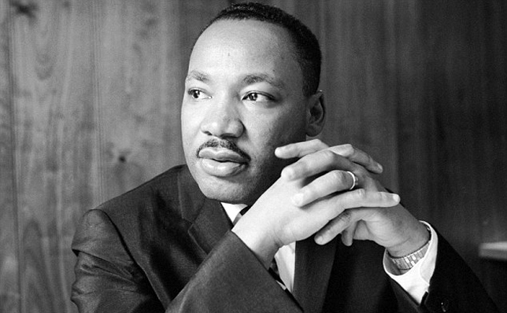

Γεννήθηκε στις 15 Ιανουαρίου το 1929. Μεγάλωσε στις ΗΠΑ όπου υπήρχε έντονος ρατσισμός. Οραματίστηκε έναν καινούριο κόσμο στον οποίο η ελπίδα, η ελευθερία και η αγάπη έχουν θέση για όλους, χωρίς καμία διάκριση. Το όραμά του αυτό, η ίδια του η ζωή και τελικά η δολοφονία του (4 Απριλίου 1968), επηρέασαν καθοριστικά την αλλαγή της φυλετικής Αμερικής και τελικά όλη την ανθρωπότητα. Την επόμενη μέρα της δολοφονίας του, οι δρόμοι στις ΗΠΑ γέμισαν από αφίσες που έγραφαν: «Μπορείς να δολοφονήσεις έναν άνθρωπο αλλά δεν μπορείς να δολοφονήσεις ένα όνειρο…». Το όνειρό του, αυτό πολέμησαν οι εχθροί του, είχε ανθίσει.
Ο Μάρτιν Λούθερ Κινγκ συνέχιζε και θα συνεχίζει να ζει στις καρδιές όλων των ανθρώπων που πιστεύουν σε έναν καλύτερο κόσμο.

Αποφθέγματα:
«Αν ένας άνθρωπος δεν έχει βρει κάτι για το οποίο θα πέθαινε, δεν αξίζει να ζει»
«Πάντα είναι ο κατάλληλος χρόνος για να κάνεις αυτό που είναι σωστό»
«Η πιο επίμονη και επείγουσα ερώτηση στη ζωή είναι: “τι κάνεις για τους άλλους;“»

2.3 Μαχάτμα Γκάντι

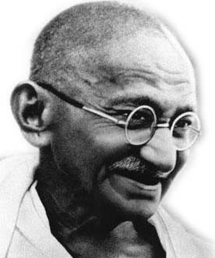

Ο Μοχάντας Καραμτσάντ Γκάντι γεννήθηκε στις 2 Οκτωβρίου 1869, στο Πορμπαντάρ, μια μικρή πόλη στη δυτική ακτή της Ινδίας στην επαρχία Γκουτζάρατ. Ηταν Ινδός Πολιτικός , στοχαστής και επαναστάτης ακτιβιστής. Υπήρξε η κεντρική μορφή του εθνικού κινήματος για την ινδική ανεξαρτησία και εμπνευστής της μεθόδου παθητικής αντίστασης χωρίς τη χρήση βίας έναντι των καταπιεστών. Η διδασκαλία του επηρέασε το διεθνές κίνημα για την ειρήνη και μαζί με τον ασκητικό βίο του συνέτειναν στο να καταστεί παγκόσμιο σύμβολο και ορόσημο της φιλοσοφικής και κοινωνικοπολιτικής διανόησης του 20ού αιώνα. Έγινε ευρύτερα γνωστός με την προσωνυμία Μαχάτμα, που φέρεται να του απέδωσε στα 1915 ο Ινδός νομπελίστας ποιητής και φιλόσοφος Ραμπιντρανάθ Ταγκόρ και στα σανσκριτικά σημαίνει Μεγάλη Ψυχή.

Αποφθέγματα:
«Πρέπει να είσαι η αλλαγή που θέλεις να έρθει»
«Ο μόνος τύρρανος που δέχομαι είναι η σκληρή φωνή μέσα μου»
«Πρώτα σε αγνοούν, μετά σε κοροϊδεύουν, μετά σε πολεμούν, μετά τους νικάς»
«Ένα όχι που βγήκε από μία βαθιά πεποίθηση, είναι πολύ καλύτερο και πιό9 μεγαλειώδες από ένα ναι που ειπώθηκε για να ευχαριστήσει, ή χειρότερα για να αποφύγει φασαρίες»
«Ο φόβος έχει κάποια χρησιμότητα η δειλία όμως δεν έχει καμία

2.4 Νέλσον Μαντέλα

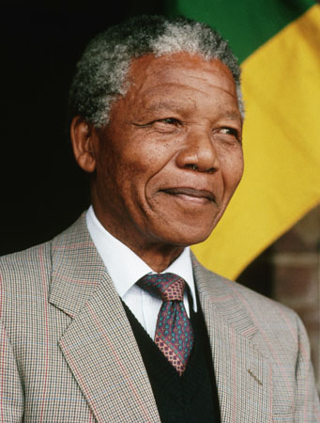

Ο Νέλσον Μαντέλα γεννήθηκε στις 18 Ιουλίου του 1918 στο χωριό Μβέζο της περιοχής Τράνσκεϊ της Νότιας Αφρικής και απεβίωσε στις 5 Δεκεμβρίου 2013 συγκεκριμένα στην οικία Χάουτον. Ήταν αγωνιστής της Νότιας Αφρικής και στην συνέχεια πολιτικός και ο πρώτος έγχρωμος πρόεδρος της Νότιας Αφρικής. Από το 1998 μέχρι το 1999 διετέλεσε Πρόεδρος του Κινήματος των Αδεσμευτών.
Βραβεύτηκε με Νόμπελ Ειρήνης. Για 20 χρόνια τέθηκε επικεφαλής της κυβέρνησης της Νότιας Αφρικής. Φυλακίστηκε για 27 χρόνια από το καθεστώς των λευκών και αποφυλακίστηκε τον Φεβρουάριο του 1990, αφού ο πρόεδρος Φρέντερικ ντε Κλερκ αναγνώρισε το αφρικανικό εθνικό Κογκρέσο και ανέστειλε τις εκτελέσεις.
Ο ίδιος δήλωνε ότι ο μόνος τρόπος να αντιμετωπιστεί το AIDS ως φυσιολογική ασθένεια, είναι να μην το κρύβουμε και να κάνουμε τους ανθρώπους να σταματήσουν να το θεωρούν κάτι που χτυπά ορισμένα άτομα τα οποία πηγαίνουν στην κόλαση και όχι στον παράδεισο.

Αποφθέγματα:
«Το να είσαι ελεύθερος δεν σημαίνει απλώς να σπάσεις τις αλυσίδες σου αλλά το να ζεις με τρόπο που να σέβεται και να υποστηρίζει την ελευθερία των άλλων»
«Πάντα δείχνει αδύνατο, μέχρι που το καταφέρνεις»
«Το μίσος είναι σαν να πίνεις εσύ δηλητήριο ελπίζοντας αυτό να σκοτώσει τους εχθρούς σου»

2.5 Ελεάνορ Ρούζβελτ

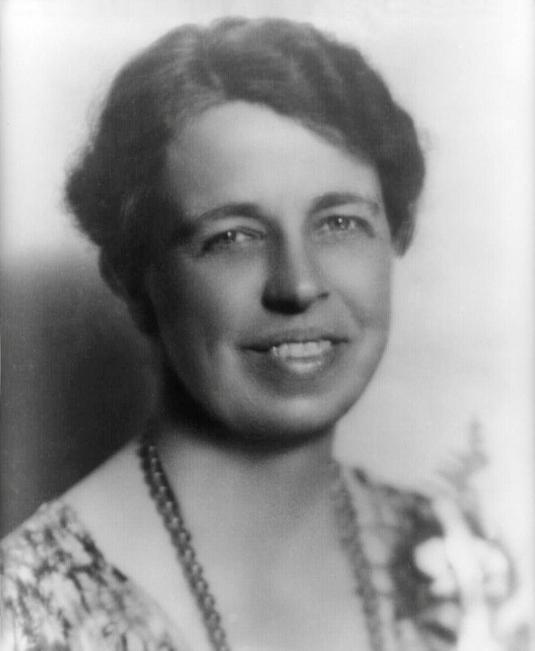

Η Άννα Έλινορ Ρούζβελτ (Anne Eleanor Roosevelt, 11 Οκτωβρίου 1884 – 7 Νοεμβρίου 1962) ήταν πρώτη κυρία των Ηνωμένων Πολιτειών.
Γεννήθηκε στη Νέα Υόρκη και ήταν κόρη του Έλιοτ Ρούζβελτ, αδερφού του Θεόδωρου, της γνωστής οικογένειας της Νέας Υόρκης και της Άννα Χολ. Ο πατέρας της Έλιοτ ήταν αλκοολικός και γι'αυτό το λόγο είχε εγκατασταθεί σε άσυλο στην Βιρτζίνια. Επικοινωνούσε με την Έλινορ μόνο δια αλληλογραφίας. Έζησε μεγάλο μέρος της παιδικής της ηλικίας με την γιαγιά της λόγω της απώλειας της μητέρας της όταν αυτή την οκτώ ετών.
Καθοριστικό σημείο για τη ζωή της στάθηκε ο γάμος της με τον πέμπτο ξάδερφο του πατέρα της και μετέπειτα πρόεδρο των ΗΠΑ Φραγκλίνο Ρούζβελτ. Από την ημέρα του γάμου της η Έλινορ στάθηκε δίπλα του βοηθώντας τον στις πολιτικές του επιδιώξεις. Το 1921 ο Φραγκλίνος, ο οποίος εκείνη την εποχή ήταν κυβερνήτης της Νέας Υόρκης, προσβλήθηκε από πολιομυελίτιδα και έτσι η Έλινορ άρχισε να εργάζεται και να τον εκπροσωπεί εξ ονόματός του. Τον Μάρτιο του 1933 μετά την νίκη του Φραγκλίνου στις προεδρικές εκλογές έγινε η πρώτη κυρία των ΗΠΑ. Από την θέση αυτή ανέπτυξε σημαντική κοινωνική δράση διεκδικώντας τα δικαιώματα των γυναικών και προωθώντας τα πολιτικά συμφέροντα του Λευκού Οίκου.
Μετά τον θάνατο του άντρα της, το 1945, αποσύρθηκε στο οικογενειακό κτήμα στο Hyde Park της Νέας Υόρκης. Το 1945 διορίστηκε από τον Χάρρυ Τρούμαν, πρόεδρο των ΗΠΑ, ως εκπρόσωπος των Ηνωμένων Πολιτειών στον Ο.Η.Ε. και συμμετείχε ενεργά στη σύνταξη της διακήρυξης των ανθρωπίνων δικαιωμάτων, η οποία και ψηφίστηκε το 1948. Μάλιστα το 1946 είχε εκλεγεί πρόεδρος της επιτροπής ανθρωπίνων δικαιωμάτων των Ηνωμένων Εθνών. Το 1952 παραιτήθηκε από τη θέση της για να επανέλθει το 1961. Τον ίδιο χρόνο ο πρόεδρος Κέννεντυ διόρισε την Έλινορ πρόεδρο στην επιτροπή για την θέση των γυναικών. Ο πρόεδρος Τρούμαν αποκάλεσε αυτή ως πρώτη κυρία του κόσμου για τους αγώνες τις στα ανθρώπινα δικαιώματα. Η Ελεάνορ απεβίωσε στις 7 Νοεμβρίου 1962

Αποφθέγματα:
«Το μέλλον ανήκει σ’ αυτούς που πιστεύουν στα όνειρά τους»
«Κανείς δεν μπορεί να σε κάνει να νοιώσεις κατώτερος χωρίς την συγκατάθεσή σου»
«Για να χειριστείς τον εαυτό σου χρησιμοποίησε το κεφάλι σου. Για να χειριστείς τους άλλους, χρησιμοποίησε την καρδιά σου»

ΒΙΒΛΙΟΓΡΑΦΙΑ

http//:www.wikipedia.com
Βιβλίο: Martin Luther King: «Έχω ένα όνειρο»
Κείμενα και ομιλίες που άλλαξαν τον κόσμο

